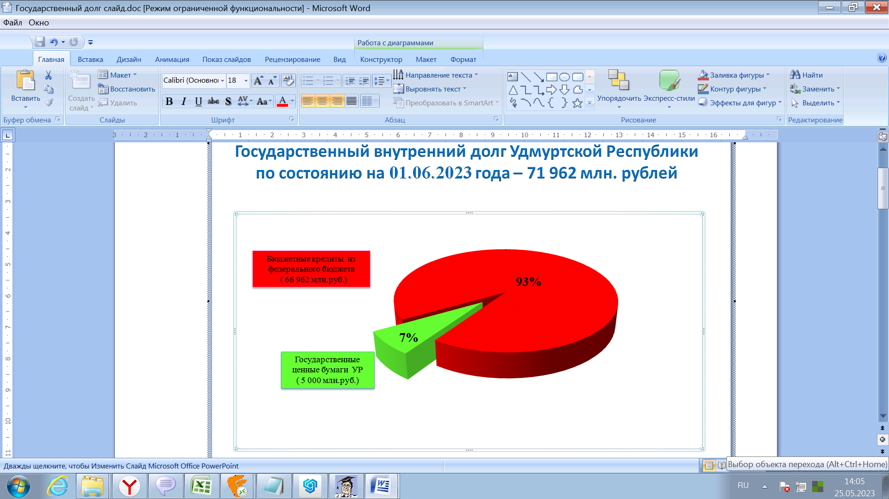
На 1 июня 2023 года государственный долг Удмуртской Республики составил 71 млрд 962 млн рублей.
Структура государственного долга Удмуртской Республики:
      - бюджетные кредиты из федерального бюджета - 66 млрд 962 млн рублей (93% от объема госдолга), по ставке 0,1% годовых.
      - обязательства по ценным бумагам - 5 млрд рублей (7% от объема госдолга), по ставке 10,5% годовых.
Для обеспечения своевременной выплаты заработной платы работникам организаций бюджетной сферы и предоставления гарантированных социальных выплат жителям республики в мае 2023 года был получен краткосрочный бюджетный кредит от Управления Федерального казначейства по Удмуртской Республике по ставке 0,1% годовых в размере 1,2 млрд рублей со сроком возврата до 20 декабря 2023 года. 10 мая досрочно погашен (срок погашения по договору 16 мая 2023 года) бюджетный кредит от Управления Федерального казначейства по Удмуртской Республике в размере 3,3 млрд рублей.
Расходы на обслуживание долга по состоянию на 1 июня 2023 года составили 133 млн рублей.
Просроченная задолженность по государственному долгу Удмуртской Республики и расходам на его обслуживание отсутствует.

